Exercice 1 :

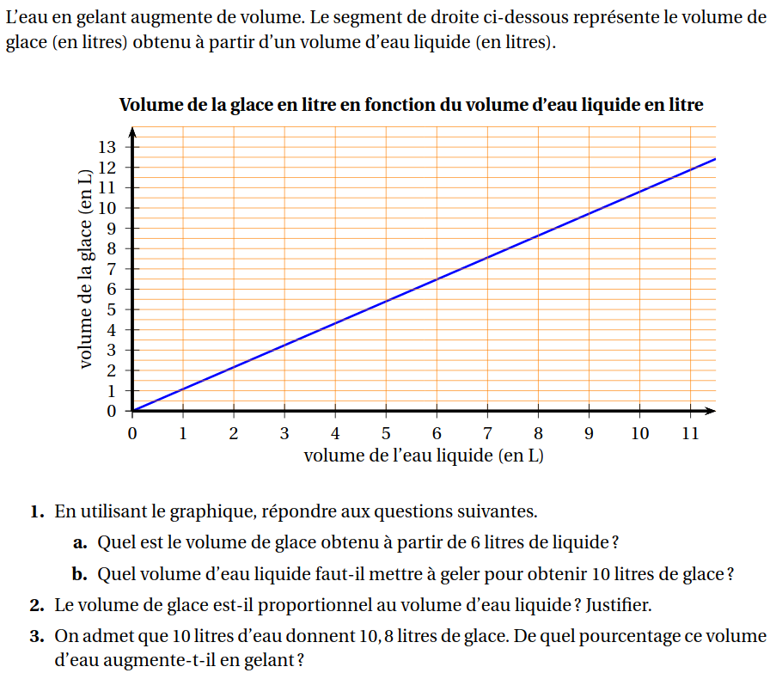

Exercice 2 :

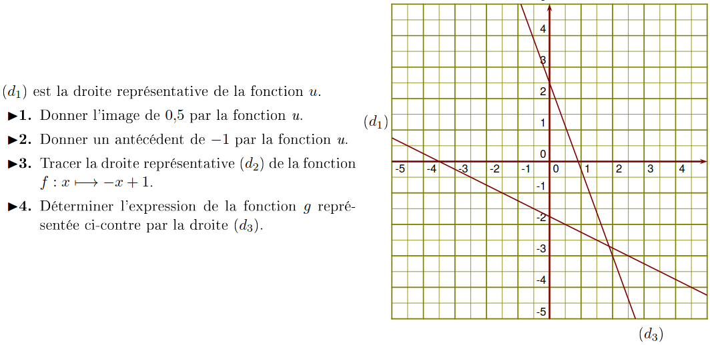
Exercice 3 :

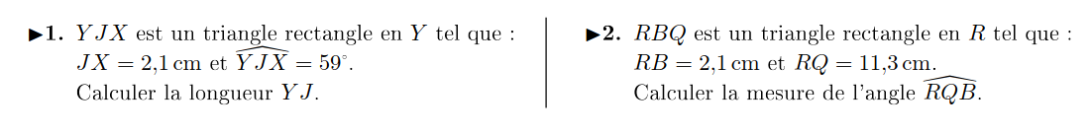

Exercice 4 :

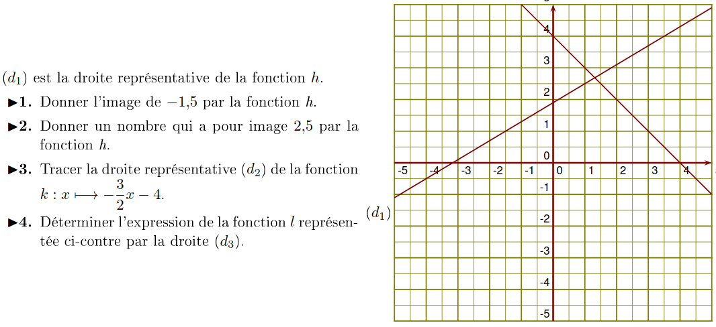

Exercice 5 :

Exercice 6 :

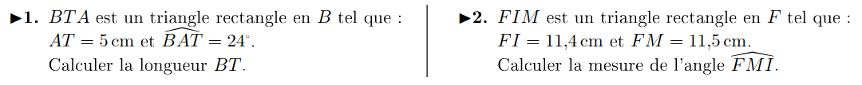

Exercice 7 :

